西南科技大学毕业设计（论文）开题报告
学 院 | 计算机科学与技术学院 |  |  |  | 专业班级 | 计科1503
姓 名 | 黄永翠 |  |  |  | 学 号 | 5120152476
题 目 | 民宿租赁系统的设计与实现 |  |  |  |  | 题目类型 |  | 设计开发
一、选题背景及依据
1、研究目的及意义
随着国民经济发展，居民生活水平不断提高，旅游业呈现出越来越火爆的趋势。随着旅游业的发展，人口之间的快速流动，住宿行业也发展的越来越红火。其中以性价比著称的短租公寓的形式已经悄然兴起，占领了住宿行业的不少市场。短租公寓中占重要比重的就是民宿的出租，为此，一款通过信息化手段来进行民宿租赁的管理就必不可少。
网络信息化管理系统有着信息量大，数据准确，速度快，管理全面等特点。通过民宿租赁系统，房主可便利的进行民宿的出租管理，同时租客也可足不出户的在系统中进行房源的查找，预定。系统对房主，租客，租赁信息的统一管理，实现对数据的统一快捷有效的管理，并且可通过对数据的分析，进一步进行民宿行业的甚至旅游行业的相关调整，由此促进国民生活水平的不断提升，经济更加协调快速的发展。
2、生产需求状况及国内外研究现状
就目前国内的短租市场来看，根据蚂蚁短租研究员的数据调查显示，在线短租用户主要集中在21岁-25岁之间，接近50%。在线短租用户职业调查显示中，在校学生，销售人员以及管理人员占有五成。对在线短租需求城市分析，在北，上，广，深一线城市中需求最大，并且旅游城市及一些二线城市的需求也在成增长趋势。根据Analysys易观发布的《中国在线住宿预订市场季度监测分析2018年第3季度》数据显示，2018年第3季度，中国在线旅游预订市场交易规模达到504.28亿元人民币，2018年第3季度交易规模环比增长了7.9%，同比增长了19.2%（数据来源于易观网与国家统计局）。可见在线短租市场在中国的发展速度和规模都是空前的，中国作为一个拥有十四亿人口的国家，发展潜力更是巨大的。
从地域方面看，旅游资源丰富的地区拥有着天然的地理优势，民宿增长快；从价格上来看国内民宿属于经济型住宿产品，符合人群结构的大部分群体。从民宿本身特点来看，它提供给用户与传统住宿产品不一样的体验，不仅提供基本的住宿，饮食条件，更重要的是它结合当地的人文，自然景观，生态等，具有特色的文化特征以及多元化的娱乐休闲项目活动，更加体现了特色化和个性化，为客户提供更加丰富舒适的服务。
在国外，Airbnb是规模最大的民宿短租网站，其规模大到扩展到近200个国家的2万多个城市。在国内的民宿短租平台，基本上是参照了国外的Airbnb网站模型建立起来的，主要有途家网，蚂蚁短租，爱日租，小猪短租，住墅网，携程网等网站。相对于国外民宿发展来看，国内的民宿发展较为滞后，各大民宿在线系统稍有不足，缺乏更全面的服务以及互动性，此外在安全隐患方面存在着较严重的问题，例如：某些平台对民宿的从业资格没有系统的评估分析，部分民宿无证经营屡见不鲜，导致民宿存在安全隐患问题，消费者在经历安全问题之后无法维权。
对此，国内应该充分借鉴国外优秀的经验，强化对名宿产业的管理。本产品致力于打造一款以安全，舒适，健康，个性为主题的民宿租赁系统。将民宿与当地旅游业深度结合，提供住宿，餐饮，娱乐为一体的服务链，使用户有更好的居住体验，同时完善安全信息系统，规范民宿产业发展，提升名宿的安全性与规范性。

二、主要研究内容、研究思想及工作方法或工作流程
1、研究内容
本系统的主要研究内容是民宿租赁管理系统，实现网站平台下的民宿租赁管理，它将民宿业主信息管理，民宿信息管理，租客信息管理，租赁管理，预约管理，统计管理等功能集于一身，为热爱旅游的游客提供多样性的住宿选择，同时也方便房屋的拥有者，使资源利用最大化。首先进行系统的总体设计，本系统在实现后需完成以下任务：
（1）进行系统框架设计和功能模块设计。
（2）根据各功能模块需求，进行数据库设计；
（3）编写后台服务程序，包括用户登录注册，用户管理，维护管理，权限管理等部分的设计；
（4）实现民宿业主信息管理，民宿信息管理，租客信息管理，租赁管理，预约管理，统计管理等功能；
（5）前台界面设计，包括栏目规划，界面美化等；
（6）前后台接口连接，完成整个系统开发；
（7）进行相关配置，对系统进行安全性及可靠性测试；
2、研究方法和研究思路
（1）在需求分析阶段，查询相关资料，调查了解民宿租赁管理工作的流程和要求。
（2）用面向对象的分析技术，对系统进行分析设计，分析系统的功能模块，对各功能模块进行细化并设计出功能模块分析图。
（3）设计出系统的数据库要达到3NF，并满足系统各项基本功能要求。
分析系统的使用者包括民宿的租赁者，民宿所有者与管理员。分别分析不同使用者所需的功能要求。
1）用户功能模块
①用户可以浏览全部可租赁民宿信息，包括房屋类别，外观信息
发布人，位置，租金等相关信息；
②用户可以分类查看租赁民宿信息，可以按照价格，位置，欢迎度等进行分类查看；
③用户可以查看地区租赁排行；
④用户可以进行房屋租赁；
⑤用户可以进行租赁后房屋评价及留言；
⑥用户可以进行在线联系房东；
⑦用户可以管理个人信息:添加、修改、删除客户数据；
用例图如图所示：
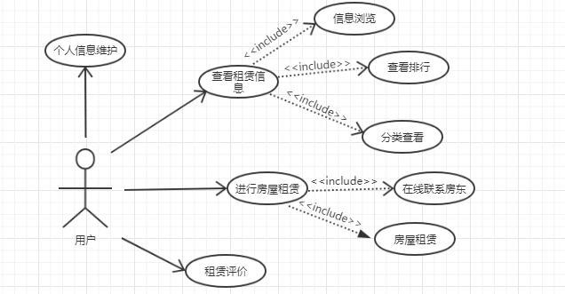
2）屋主功能模块
①屋主可以浏览全部可租赁民宿信息，包括房屋类别，外观信息发布人，位置，租金等相关信息；
②屋主可以分类查看租赁民宿信息，可以按照价格，位置，欢迎度等进行分类查看；
③屋主可以查看地区租赁排行；
④屋主可以发布租赁房屋信息，包括房屋类别，位置，租金等；
⑤屋主可以对房屋信息进行管理（更新，删除）；
⑥屋主可以进行房屋租赁情况管理（出租，还房，续租等）；
⑦屋主可以进行用户的留言回复以及与用户的线上交流；
⑧屋主可以进行房屋租赁报表管理，按月或者按年生成租赁报表；
用例图如图所示：
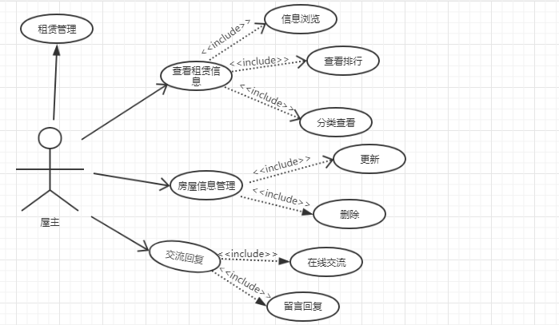
3）管理员功能模块
①管理员可以浏览全部租赁民宿信息；
②管理员可以分类查看租赁民宿信息；
③管理员可以查看租赁排行；
④管理员可以进行用户管理，包括管理注册的用户及屋主信息；
⑤管理员可以进行房屋信息进行管理，包括对屋主发布的租赁信息的审核，对房屋信息具有查看，修改，删除功能；其次对房屋具有分类管理功能；
⑥管理员可以进行租赁管理，包括对已经已经出租房屋，预约房屋管理；
⑦管理员可以进行留言评价管理，包括删除恶意评价留言以及灌水评价，同时对屋主进行信用管理；
通过上面分析，管理员包括以下用例：用户管理，房屋管理，租赁管理，留言管理
用例图如图所示：
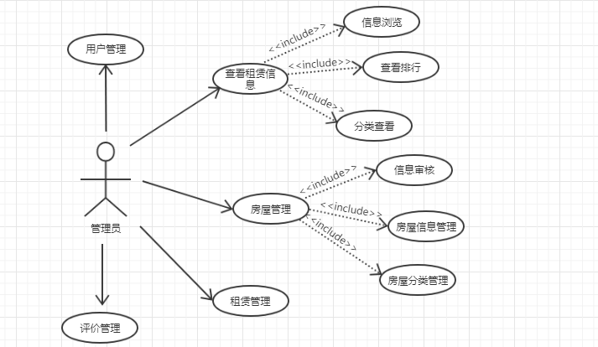

（4）完成系统配置，对系统进行测试。
（5）按要求完成毕业论文，并准备毕业答辩。
3、关键技术
（1）系统前端：采用HTML,CSS,JAVASCRIPT等前端技术进行动态网页设计
（2）系统后台：JAVA是系统后台的主要开发语言，并且通过JDBC技术与数据库建立联系并对其进行访问。
（3）系统数据库：采用Oracle数据库，该数据库管理系统具有移植性好、使用方便、功能强，高效率，可靠性好等优点。系统将采用PLSQL作为数据库管理工具。

4、研究结果预期
系统的数据库达到3NF，实现民宿租赁系统中业主信息管理，民宿信息管理，租客信息管理，租赁管理，预约管理，统计管理等功能。

三、工作进度安排
1-2周：确定课题，联系指导导师，按照要求进行资料收集分析，撰写开题报告
3-4周：进行系统需求分析，确定功能，完成系统的总体建模，同时开始论文大纲同步撰写
5周：参考现有同类信息系统，熟悉开发平台及编程技巧
6-9周：完成前端，后台及数据库的设计
10周：完成整个系统的各模块的连接
11周：完善系统各模块的详细设计，并完成论文初稿
12-13周：进行系统可靠性及安全性测试
14-15周：完成论文终稿，准备毕业答辩
16周：毕业答辩

四、主要参考文献

[1]谢静欣.美丽乡村背景下乡村民宿发展研究——以永春大羽村为例[J].中小企业管理与科技(上旬刊),2018(08):42-43.
[2]胡世民. 基于互联网+的房屋租赁管理系统的设计与实现[D].江西财经大学,2018.
[3]张广海,孟禺.国内外民宿旅游研究进展[J].资源开发与市场,2017,33(04):503-507.
[4]罗安琪,蒋佳倩,罗智凯.恩施侗寨戽口村民宿服务质量研究[J].旅游纵览(下半月),2014(01):316-319.
[5]潘颖颖.浙江民宿发展面临的困难及解析——基于西塘的民宿旅游[J].生产力研究,2013(03):132-135.
[6]Pamela Lanier. Bed-and-Breakfast Inns Come of Age[J]. The Cornell hotel and restaurant administration quarterly, 1993, 34(2):15-23.
[7]Nancy Nuntsu, Dimitri Tassiopoulos, Norbert Haydam. The bed and breakfast market of Buffalo City (BC), South Africa: present status, constraints and success factors[J]. Tourism Management, 2004, 25(4):515-522.
[8]李琳. 民宿房屋预定系统的设计与实现[D].吉林大学,2016.
[9]沈珂.探析我国的在线短租市场[J].今日中国论坛,2012(11):35-36.

指 导  教 师  意 见 | 指导教师签字___________  年 月 日
院 系  毕 业  设 计  领 导  小 组  审 核  意 见 | 难 度 |  | 综合训  练程度 |  |  |  | 是否隶属科研项目
院 系  毕 业  设 计  领 导  小 组  审 核  意 见 | 教学院长（公章）___________  年 月 日
备注：1、题目类型分为： 理论研究、应用研究、设计开发和其它。
2、题目难度分为： A、B、C、D四个等级。
3、综合训练程度分为： A、B、C三个等级。

